2018年10月稽阳联谊学校联考
化学选考试题卷
命题人：柯桥中学 韩勇钢 磐安中学 周岚岚 嵊州中学 马元春
考生须知：
1．本试题卷分选择题和非选择题两部分，共8页，满分100分，考试时间90分钟。其中加试题部分为30分，用【加试题】标出。
2．答题前，请务必将自己的姓名、准考证号用黑色字迹的签字笔或钢笔分别填写在试卷纸和答题纸上。
3．答题时，请按照答题纸上“注意事项”的要求，在答题纸相应的位置上规范作答，在本试卷上的作答一律无效。选择题的答案须用2B铅笔将答题纸上对应题目的答案标号涂黑，如要改动，须将原填涂处用橡皮擦净。
4．非选择题的答案必须使用黑色字迹的签字笔或钢笔写在答题纸上相应区域内，作图时可先使用2B铅笔，确定后必须使用黑色字迹的签字笔或钢笔描黑，答案写在本试题卷上无效。
5．相对原子质量：H-1 C-12 N-14 O-16 Na-23 S-32 Cl-35.5 K-39 Fe-56 Cu-64 Pb-207
选择题部分
一、选择题（本大题共25小题，每小题2分，共50分。每个小题列出的四个备选项中只有一个是符合题目要求的，不选、多选、错选均不得分）
1.下列属于酸性氧化物的是
A．Al₂O₃ B．SiO₂ C．CO D．KClO₃
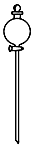
2.下列仪器对应名称正确的是
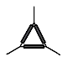


A．蒸发皿 B．三脚架 C．长颈漏斗 D．蒸馏烧瓶
3.下列属于非电解质的是
A．蔗糖溶液 B．酒精 C．CH₃COOH D．Cl₂
4.下列物质溶于水后因水解显酸性的是
A．NH₄NO₃ B．NaHSO₄ C．KCl D．KHCO₃
5.下列分散系能产生“丁达尔效应”的是
A．葡萄糖溶液 B．淀粉溶液 C．盐酸 D．油水
6.下列说法不正确的是
A．二氧化氯是一种高效安全的消毒剂
B．沙子、石英、水晶、硅藻土等都是天然存在的二氧化硅
C．SO₂能漂白品红溶液、紫色高锰酸钾溶液
D．还原铁粉可以用作食品袋内的抗氧化剂
7.下列有水参加的反应中，属于氧化还原反应但水既不是氧化剂也不是还原剂的是
A．2Na₂O₂+2H₂O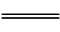4NaOH+O₂↑ B．Mg₃N₂+6H₂O3Mg(OH)₂↓+2NH₃↑
C．Na₂O+H₂O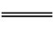2NaOH D．2H₂O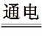2H₂↑+O₂↑
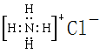
8.下列表示正确的是
A．聚乙烯的结构简式：[ CH₂－CH₂ ] B．NH₄Cl的电子式：
C．二甲醚的结构式：CH₃—O—CH₃ D．二氧化硅的分子式：SiO₂
9.下列说法不正确的是
A．二氧化硫能使紫色石蕊试液变红
B．干燥的氯气能使pH试纸先变红后褪色
C．常温下，铁和浓硫酸会反应
D．碳酸氢钠可与盐酸反应，故可作治疗胃酸过多的药剂
10.下列说法不正确的是
A. 实验室常将硫磺撒在汞的表面，以除去不慎洒落的汞
B．用湿润的pH试纸测量溶液的pH一定会产生误差
C．从海带中提取碘一般经过“浸泡、过滤、氧化、提纯”等步骤
D．实验室保存氯化亚铁溶液时，需加入少量铁粉
11.下列说法不正确的是
A．CH₃COOCH₂CH₃和CH₃CH₂OOCCH₃互为同分异构体
B．红磷和白磷互为同素异形体
C．³⁷Cl和³⁵Cl 互为同位素
D．CH₃CH₂CH(CH₃)₂的名称为2-甲基丁烷
12.短周期元素X、Y、Z、W、Q在元素周期表中的相对位置如图所示，第3周期中Z元素的简单离子半径最小。下列说法正确的是
 |  | X | Y
Z |  |  | W | Q

A．Z位于第3周期ⅠA族
B．X、Y、Z、W、Q这五种元素的最高正价均等于其所在族的族序数
C．X的最高价氧化物对应的水化物和X的氢化物形成的化合物属于共价化合物
D．Y元素气态氢化物比W元素的气态氢化物更稳定
13.下列离子方程式正确的是
A．将氯气通入石灰乳中Cl₂＋2OH－=== Cl－＋ClO－＋H₂O
B．碳酸钙溶于醋酸CaCO₃＋2H＋=== Ca^{2＋}＋CO₂↑＋H₂O
C．钠与水反应：Na+2H₂O═Na⁺+2OH﹣+H₂↑
D．向FeI₂溶液中通入过量的Cl₂：2Fe²⁺+4I－+3Cl₂=2Fe³⁺+2I₂+6Cl－
14.可逆反应X(g)+2Y(g)2Z(g) △H= —a kJ·mol^{—1}，在一定条件下达到化学平衡时，下列说法正确的是
A．反应放出的热量小于a kJ B．c(X)∶c(Y)∶c(Z)＝1∶2∶2
C．X的消耗速率与Z的消耗速率相等 D．气体的密度不再发生变化
15.下列说法不正确的是
A．新戊烷的一氯取代物只有1种
B．苯分子中不存在碳碳双键，所以不能发生加成反应
C．石油裂解气能使酸性KMnO₄溶液褪色
D．相同物质的量的乙烯与乙醇分别在足量的氧气中完全燃烧，消耗氧气的物质的量相同
16.下列说法正确的是
A．油脂、糖类和蛋白质均可发生水解反应
B．可利用过滤的方法来分离、提纯蛋白质
C．往含硫酸的淀粉水解液中加入银氨溶液，水浴加热后无银镜产生，说明淀粉未水解
D．不同种类的氨基酸能以不同的数目和顺序彼此结合，形成更复杂的多肽化合物
17.一种碳纳米管能够吸附氢气，用这种材料制备的电池其原理如下图所示，该电池的电解质为
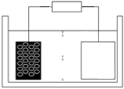
6 mol·L^{－1}KOH溶液。下列说法中不正确的是
用电器
碳电 极
离子
Ni(OH)₂
交换膜
6 mol·L⁻¹
KOH
镍电 极
NiO(OH)
A．放电时电池负极的电极反应为H₂－2e－+2OH－===2H₂O
B．放电时K＋移向正极
C．放电时镍电极的电极反应为
Ni(OH)₂＋OH－－e－=== NiO(OH)＋H₂O
D．该反应过程中KOH溶液的浓度基本保持不变
18.相同温度下，关于盐酸和醋酸两种溶液的比较，下列说法正确的是
A．相同浓度的两溶液，分别与镁粉反应，开始时反应速率相同
B．相同浓度的两溶液，c(CH₃COOˉ) < c(Clˉ)
C．分别中和pH相等、体积相等的两溶液，盐酸所需NaOH的物质的量较多
D．pH=3的两溶液分别加水稀释10倍后，醋酸溶液的pH比盐酸大
19.下列说法正确的是
A．冰和水晶都是分子晶体
B．原子晶体一定是共价化合物
C．某物质固态时不导电但在熔融状态下能导电，则该物质中一定含有离子键
D．干冰是分子晶体，其溶于水生成碳酸的过程只需克服分子间作用力
20.设N_{A}为阿伏加德罗常数的值，下列说法正确的是
A．2 g H₂¹⁸O与D₂¹⁶O的混合物中所含中子、电子数目均为N_{A}
B．8.96L氢气、一氧化碳的混合气体完全燃烧，消耗氧分子的数目为0.2N_{A}
C．100 mL 1.0 mol·L^{－1} FeCl₃溶液与足量Cu反应，转移的电子数为0.2N_{A}
D．pH＝1的H₂SO₄溶液10 L，含H＋的数目为2N_{A}
21.下图是通过热化学循环在较低温度下由水或硫化氢分解制备氢气的反应系统原理。
热化学硫碘循环水分解制氢系统（Ⅰ）

热化学硫碘循环硫化氢分解联产氢气、硫磺系统（Ⅱ）
下列说法不正确的是
A．通过计算，可知系统(Ⅰ)制备氢气的热化学方程式为：H₂O(l)= H₂(g)+1/2O₂(g) ΔH = 286 kJ· mol⁻¹
B．通过计算，可知系统(Ⅱ)制备氢气的热化学方程式为：H₂S(g)=H₂(g)+S(s) ΔH =20 kJ·mol⁻¹
C．若反应H₂(g)+1/2O₂(g)=H₂O(g) ΔH = －a kJ · mol⁻¹，则a>286
D．制得等量H₂所需能量较少的是热化学硫碘循环硫化氢分解法
22.常压下羰基化法精炼镍的原理为：Ni(s) +4CO(g)Ni(CO)₄(g)。230℃时，该反应的平衡常数K=2×10⁻⁵。已知：Ni(CO)₄的沸点为42.2℃，固体杂质不参与反应。
第一阶段：将粗镍与CO反应转化成气态Ni(CO)₄；
第二阶段：将第一阶段反应后的气体分离出来，加热至230℃制得高纯镍。
下列判断正确的是
A．增加c(CO)，平衡向正向移动，反应的平衡常数增大
B．第一阶段，在30℃和50℃两者之间选择反应温度，选50℃
C．第二阶段，Ni(CO) ₄分解率较低
D．该反应达到平衡时，v_{生成}[Ni(CO)₄]=4v_{生成}(CO)
23.常温下，用0.10 mol·L^{－1} KOH溶液滴定10.00 mL 0.10 mol·L⁻¹ H₂C₂O₄(二元弱酸)溶液所得滴定曲线如图(混合溶液的体积可看成两者溶液的体积之和)，下列说法正确的是
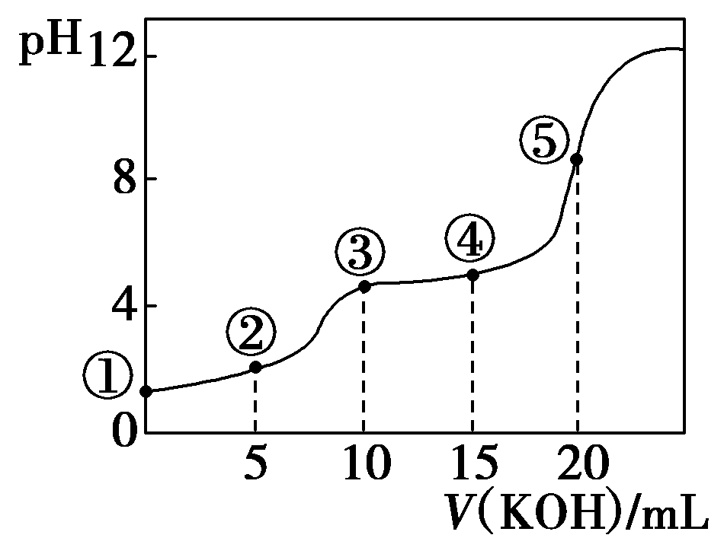
A．点②所示溶液中：c(K＋)＋c(H＋)＝c(HC₂O)＋c(C₂O)＋c(OH－)
B．点③所示溶液中：c(K＋)＞c(HC₂O)＞c（H₂C₂O₄）＞c(C₂O)
C．点④所示溶液中：
c(K＋)＋c(H₂C₂O₄)＋c(HC₂O)＋c(C₂O)＝0.10 mol·L⁻¹
D．点⑤所示溶液中：
c(OH－)= c(H＋)+ c(HC₂O)+ c(C₂O)
24.Li₄Ti₅O₁₂和LiFePO₄都是锂离子电池的电极材料，可利用钛铁矿（主要成分为FeTiO₃，还含有少量MgO、SiO₂等杂质）来制备，工艺流程如下：
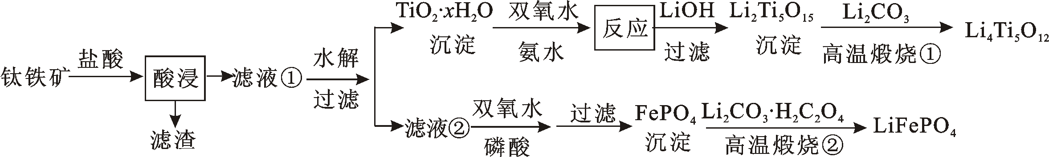

下列说法不正确的是
A.“酸浸”后，若钛主要以TiOCl₄²⁻形式存在，则相应反应的离子方程式可表示为：
B.若Li₂Ti₅O₁₅中Ti的化合价为+4，则其中过氧键的数目为3个
C.“高温煅烧②”中由FePO₄制备LiFePO₄的化学方程式可表示为：

D. TiO₂ · xH₂O沉淀与双氧水、氨水反应40min所得实验结果如下表所示：
温度/ | 30 | 35 | 40 | 45 | 50
转化率/% | 92 | 95 | 97 | 93 | 88
可知，40 ºC前，未达到平衡状态，随着温度升高，转化率变大；40 ºC后，H₂O₂分解加剧，转化率降低
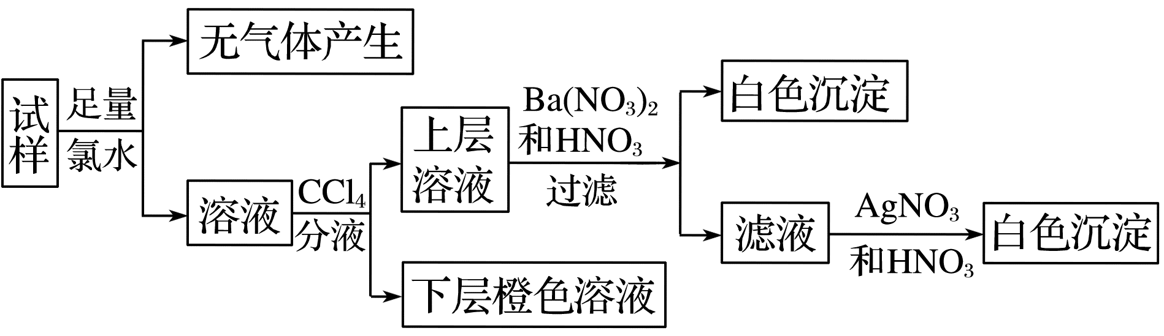
25.某无色溶液中可能含有Na＋、K＋、NH₄⁺、Ca^{2＋}、Cu^{2＋}、SO₄²⁻、SO₃²⁻、Cl－、Br－、CO₃²⁻中的若干种，离子浓度都为0.1 mol·L^{－1}。往该溶液中加入过量的BaCl₂和盐酸的混合溶液，无白色沉淀生成。某同学另取少量原溶液，设计并完成如右实验：
则下列关于原溶液的判断正确的是
A．若步骤中Ba(NO₃)₂和HNO₃的混合溶液改用BaCl₂和盐酸的混合溶液，则对溶液中离子的判断无影响
B．无法确定原溶液中是否存在Cl－
C．肯定存在的离子是SO₃²⁻、Br－，是否存在Na＋、K＋需要通过焰色反应来确定
D．肯定不存在的离子是Ca^{2＋}、Cu^{2＋}、SO₄²⁻、CO₃²⁻，是否含NH₄⁺另需实验验证
非选择题部分
二、非选择题（本大题共7小题，共50分）
26．（6分）以淀粉和油脂为原料，制备生活中某些物质。
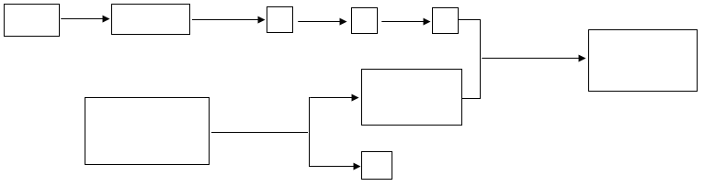
请回答：
淀粉 葡萄糖
酒化酶
O₂
O₂
浓H₂SO₄/△
①
②
③
某油脂
(C₅₇H₁₁₀O₆)
NaOH(aq)/△
④
D
(C₃H₈O₃)
E
(C₅H₁₀O₄)
F
A
B
C
（1）D中含有官能团的
名称是 。
（2）反应④的有机反应类
型是 。
（3）写出E可能的结构简式 。
（4）下列说法不正确的是 。
A．1mol D最多可以和3mol金属Na反应，生成标准状况下33.6L氢气
B．葡萄糖、B以及淀粉这三者均能发生银镜反应
C．反应①和反应②的反应类型相同
D．A和D有相同的官能团，两者属于同系物
27.（6分）为探究化合物A（仅含三种元素，摩尔质量为198g/mol）的组成与性质，设计并完成以下实验：取3.96g化合物A溶于水中，一段时间后全部转化为B（红褐色沉淀）、C（一种碱）和气体单质D（可使带火星的木条复燃），向溶液中加入100mL 0.6mol/L稀硫酸，再加入含有0.08mol KOH的溶液，恰好完全反应。过滤，将沉淀洗涤后充分灼烧，得到红棕色固体粉末1.60g；将所得溶液在一定条件下蒸发可得到一种纯净的不含结晶水的盐。
（1）化合物A所含有的元素为 ；化合物A与H₂O反应的离子方程式为：
。
（2）化合物A可由FeCl₃和KClO在强碱性条件下制得，其反应的离子方程式为：
。
28.（4分）过氧化镁(MgO₂)易溶于稀酸，溶于酸后产生过氧化氢，在医学上可作为解酸剂等。过氧化镁产品中常会混有少量MgO，实验室可通过多种方案测定样品中过氧化镁的含量。
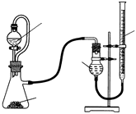
某研究小组拟用右图装置测定一定质量的样品中过氧化镁的含量。请回答：
稀盐酸
加有少量FeCl₃溶液
刻度管
水
样品
（1）稀盐酸中加入少量FeCl₃溶液的作用是 。
（2）使用恒压分液漏斗的优点有：使分液漏斗中的溶液顺利滴下； 。
（3）实验结束时，待恢复至室温，先 ，
再平视刻度线读数。
29.（4分）PbO₂具有强氧化性，自身受热分解释放出O₂并生成+2价的氧化物（PbO），+4价的Pb还能氧化浓盐酸生成Cl₂。现将1 mol PbO₂加热分解得到一定量的O₂，再向剩余固体中加入足量的浓盐酸得到Cl₂，且O₂和Cl₂的物质的量之比为3 ：2，请计算：
（1）剩余固体的成分及物质的量之比 。
（2）O₂和Cl₂的物质的量之和为 。
30.【加试题】(10分)碳氢化合物有多种，它们在工业生产、生活中有重要用途。
（1）工业上可由丁烯(C₄H₈)来制备丙烯(C₃H₆)和乙烯(C₂H₄)，其主要反应原理为：
反应I：C₄H₈ (g)C₃H₆(g) ΔH₁
反应II：C₄H₈(g)2C₂H₄ (g) ΔH₂
①已知烃的裂解是吸热反应，则ΔH₁ ΔH₂（填“>”、 “=”或“<”）。
②若某温度下反应达到平衡时C₄H₈、C₃H₆、C₂H₄的体积分数分别为20%、70%、10%，平衡时总压强为P，请计算该温度下反应II的平衡常数Kp= （Kp为用气体的分压表示的平衡常数，分压=气体的体积分数×体系总压）
（2）石油危机日渐严重，甲烷的转化和利用在天然气化工行业有非常重要的作用。甲烷重整技术主要是利用甲烷和其他原料来制备合成气(CO和H₂混合气体)。现在常见的重整技术有甲烷-水蒸气重整，甲烷-二氧化碳重整，其反应分别为:
CH₄(g) + H₂O(g) CO(g) + 3H₂(g) ΔH>0
CH₄(g) + CO₂(g) 2CO(g) + 2H₂(g)
①下图为反应压强为0.3 MPa，投料比n(H₂O)/n(CH₄)为1，在三种不同催化剂催化作用下，甲烷-水蒸气重整反应中CH₄转化率随温度变化的关系。
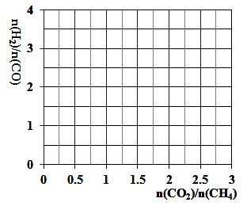
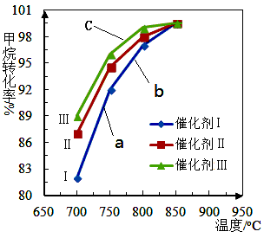

下列说法正确的是 。
A．在相同条件下，三种催化剂Ⅰ、Ⅱ、Ⅲ的催化效率由高到低的顺序是Ⅰ＞Ⅱ＞Ⅲ
B．b点CH₄的转化率高于a点，原因是b、a两点均未达到平衡状态，b点温度高，反应速率较快，故CH₄的转化率较大
C．C点一定未达到平衡状态
D．催化剂只改变反应速率不改变平衡移动，所以在850℃时，不同催化剂（Ⅰ、Ⅱ、Ⅲ）作用下达平衡时CH₄的转化率相同
②催化剂Ⅰ也可以催化甲烷-二氧化碳重整。在催化剂Ⅰ催化下，反应温度850 ºC ，n(H₂O)/n(CH₄)为1的体系中，加入CO₂。画出反应达到平衡时n(H₂)/n(CO)随进料时n(CO₂)/n(CH₄)的变化曲线。(已知：甲烷－二氧化碳重整的平衡常数>>甲烷-水蒸气重整反应的平衡常数)。

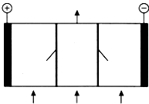
（3）电渗析法处理厨房垃圾发酵液，同时得到乳酸的原理如下图所示（图中“HA”表示乳酸分子，A－表示乳酸根离子）。
惰性电极
惰性电极
阳离子
交换膜
阴离子
交换膜
浓HA溶液
浓缩室
0.1mol/L
H₂SO₄溶液
稀HA溶液
垃圾发酵液
(含A－离子)
①阳极的电极反应式为 。
②电解过程中，采取一定的措施可控制阳极室的pH约为6～8，此时进入浓缩室的OH－可忽略不计。400 mL10 g/L 乳酸溶液通电一段时间后，浓度上升为 145 g/L(溶液体积变化忽略不计)，则阴极上产生的H₂在标准状况下的体积约为
L。(乳酸的摩尔质量为90g/ mol ）
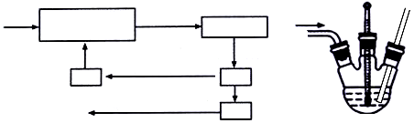
31.【加试题】(10分)氯化亚铜（CuCl）广泛应用于有机合成、染料、颜料、催化剂等工业。它是一种白色粉末，微溶于水，不溶于乙醇、稀硝酸及稀硫酸，可溶于氨水、浓盐酸，并生成配合物NH₄[CuCl₂]；能在空气中迅速被氧化成绿色；见光则分解，变成褐色。下图是实验室制备氯化亚铜的流程图及实验装置图。
Cu、HCl、NH₄Cl、
HNO₃、H₂O
50—85℃
NH₄[CuCl₂]
O₂
浓缩 补充Cu、HCl
加水
①
过滤
固体
洗涤、烘干
残液
成品CuCl
实验室反应装置
O₂
a
b
c

实验药品：铜丝20g、氯化铵20g、65%硝酸l0mL、36%盐酸15mL、水。
（1）请写出①的化学方程式 。
（2）本实验中通入O₂的速率不宜过大，宜选择下图中的 （填字母序号）方案，并说明选择该装置的理由 。
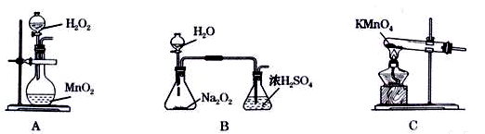

（3）电炉加热升温至50℃时停止加热，反应快速进行，当烧瓶中液面上方的现象为 时，停止通入氧气，打开瓶塞，沿C口倾出反应液于l000mL大烧杯中，加水500mL，即刻有大量白色沉淀析出。
（4）关于该实验过程中，下列说法正确的是 。
A.实验开始时，温度计显示反应液温度可能低于室温。
B.流程中过滤操作，可以采用真空抽滤的方式，洗涤固体可以用95%的酒精。
C.该实验流程中，残液中补充HCl的主要作用是抑制产物的水解。
D.反应装置中使用长导管的目的是防止三颈烧瓶内气压过大。
（5）氯化亚铜的定量分析：
①称取成品0.25g置于预先放入玻璃珠30粒和l0mL过量的FeCl₃溶液的250mL锥形瓶中，不断摇动；
②待样品溶解后，加水50mL，邻菲罗啉指示剂2滴；
③立即用0.l0 mol·L^{－1}硫酸铈标准溶液滴至绿色出现为终点并记录读数，再重复实验二次，测得数据如下表。（已知：CuCl + FeCl₃ = CuCl₂ + FeCl₂ ，Fe²⁺ + Ce⁴⁺ = Fe³⁺ + Ce³⁺）
实验序号 | 1 | 2 | 3
滴定起始读数（mL） | 0.75 | 0.50 | 0.80
滴定终点读数（mL） | 24.70 | 24.95 | 24.85
④数据处理：计算得CuCl的纯度为 。
32.【加试题】(10分)1980年Smith Kline & French(英国)开发了一种叫盐酸卡布特罗的有机物，它是一种用于治疗支气管的药物，其合成路线如下：
NaOH,C₂H₅OH,
②△
H₂SO₄/HNO₃
①△
A（C₈H₈O₂） B（C₈H₇NO₄）
H₂/PtO₂ 0.1MPa
③
COCl₂,一定条件
④
C(C₁₅H₁₃NO₄)
D（C₁₅H₁₅NO₂）
E

NH₃(g), C₆H₆
⑤
Br₂, CHCl₃
⑥
试剂X
⑦
F(C₁₆H₁₆N₂O₃)
G（C₁₆H₁₅N₂O₃Br）

……盐酸卡布特罗

已知：①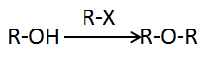 ②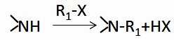
（1）下列说法不正确的是 。
A.化合物A能使酸性高锰酸钾溶液褪色 B.试剂X能够和盐酸反应
C.1mol化合物G最多能和4mol氢氧化钠溶液反应 D.反应⑤的反应类型为加成反应
（2）化合物G的结构简式 。
（3）写出④的化学方程式 。
（4）已知：①苯环上有甲基或乙基时，新取代基主要在邻位或对位；
②苯环上有羧基或酯基时，新取代基主要在间位。
结合上述合成路线，请设计以乙苯、ClCH₂OH、(CH₃)₂NH为原料合成
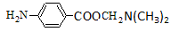
的合成路线（用流程图表示，无机试剂任选），示例如下：
（5）写出同时满足下列条件的X的所有同分异构体的结构简式 。
①有苯环；②核磁共振氢谱有4个峰。

2018年10月稽阳联考化学学科参考答案
一．选择题
1 | 2 | 3 | 4 | 5 | 6 | 7 | 8 | 9 | 10
B | D | B | A | B | C | A | A | B | B
11 | 12 | 13 | 14 | 15 | 16 | 17 | 18 | 19 | 20
A | D | D | D | B | D | C | B | C | A
21 | 22 | 23 | 24 | 25
C | B | C | B | A
二．非选择题
26.(6分)
（1）羟基（1分）（2）皂化反应（取代或水解均可）（1分）
（3）CH₃COOCH₂CH(OH)CH₂OH和CH₃COOCH(CH₂OH)₂（2分，写出一个得1分）
（4）BCD（2分，错选0 分，选对2个得1分，选对1个不得分）
27．(6分)
（1）K Fe O（写名称也可以）（2分） ；4FeO₄^{2－}+10H₂O＝4Fe(OH)₃↓+3O₂↑+ 8OH⁻（2分）
（2）2Fe³⁺ + 3ClO⁻ + 10OH⁻ = 2FeO₄^{2－}+3Cl⁻ + 5H₂O（2分）
(或2Fe(OH)₃ + 3ClO⁻ + 4OH⁻ = 2FeO₄^{2－}+3Cl⁻ + 5H₂O)
28．(4分)
(1)用作催化剂(或催化H₂O₂的分解) （1分）
(2)消除滴入溶液的体积对所测气体体积的影响（2分）
(3)将右侧刻度管缓缓向下移动直到两侧液面相平（1分）（答出左右两侧液面相平的意思即可给分）

29. (4分)
n(PbO)：n(PbO₂)=6:2=3:1（2分）；0.625mol（2分）

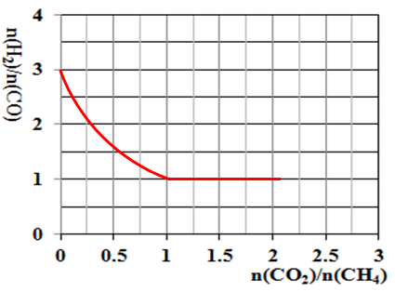
30. （10分）
（1）① < （1分） ②0.05P（2分）
（2）①BD（2分）（选对1个得1分，错选得0分）
②（2分）起点(0,3)；
拐点： n(CO₂)/n(CH₄)=1时，n(H₂)/n(CO)接近1。
平台接近1，不能低于1。（错一点扣一分，扣完为止。）
(3)①4OH⁻ - 4e- = 2H₂O + O₂↑或2H₂O+4e-= O₂↑+4H⁺（1分）
②6.72 （2分）
31. （10分）
（1）NH₄[CuCl₂]=CuCl↓+NH₄Cl （2分）
（2）B（1分） 通过观察锥形瓶中产生气泡的快慢可以控制O₂的速率（1分）
（3）红棕色气体逐渐变为无色（2分）
（4）ABD（2分，错选0 分，选对2个得1分，选对1个不得分）
（5）95.5%或95.52%（2分）

32.（10分）
（1）C （2分）（2）
（2分）

（3）
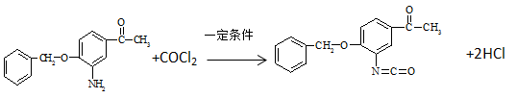
（2分）
（4）
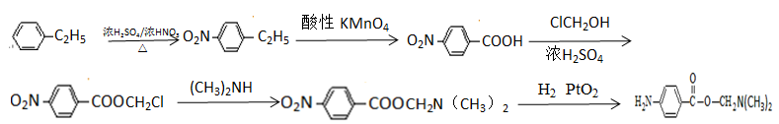
（最后两步可互换；硝基必须在酯化反应之后再被还原，防止与ClCH₂OH发生副反应）（2分）
（5）

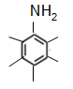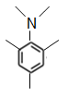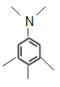（2分）（写3个2分，2个1分，1个不得分）

